Министерство науки и высшего образования Российской Федерации
Федеральное государственное бюджетное образовательное учреждение высшего образования
«Российский экономический университет имени Г. В. Плеханова»
МОСКОВСКИЙ ПРИБОРОСТРОИТЕЛЬНЫЙ ТЕХНИКУМ

Специальность: 09.02.07 Информационные системы и программирование
Квалификация: Программист

ПРАКТИЧЕСКИЕ РАБОТЫ ПО ДИСЦИПЛИНЕ
«РАЗРАБОТКА ПРОГРАММНЫХ МОДУЛЕЙ»

Листов: 6

Выполнил студент | Проверил преподаватель
Группа: П-8-24  Брагин Назар Андреевич | Осипян Л.Г
Москва 2026
Цель работы: разработать веб-приложение на ASP.NET Core MVC, демонстрирующее работу серверной части веб-приложения и взаимодействие клиента и сервера, в котором реализован каталог товаров с динамическим выводом данных из базы данных, предусмотрена главная страница каталога, страница корзины с возможностью добавления, удаления и изменения количества товаров.
Ход работы:
Темой приложения стал интернет-магазин, включающий функционал каталога товаров и корзины. В приложении реализованы следующие возможности:
- просмотр каталога товаров с выводом данных из базы данных SQL Server;
- отображение основных сведений о каждом товаре (название, цена, категория);
- стилизованное оформление страниц с использованием CSS для аккуратного и современного интерфейса;
- добавление товаров в корзину;
- просмотр корзины;
- изменение количества товаров в корзине с автоматическим пересчётом итоговой стоимости;
- удаление товаров из корзины;
- все операции выполняются с сохранением данных в базе через Entity Framework Core.
После создания проекта в среде разработки были созданы несколько контроллеров и представления к ним:
- MainController – основной контроллер для отображения каталога и работы с корзиной;
- Views/Main/main.cshtml – страница каталога товаров, где для каждого товара выводятся название, категория и цена;
- Views/Main/Cart.cshtml – страница корзины, где отображаются добавленные пользователем товары, их количество, цена за единицу и итоговая сумма.

Работа с каталогом товаров
Для вывода каталога был использован метод в контроллере:
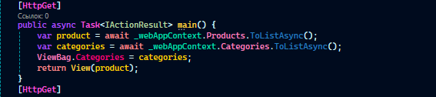
Рисунок 1 - вывод основной старницы
Вывод производился на html страницу, код которой выглядел так
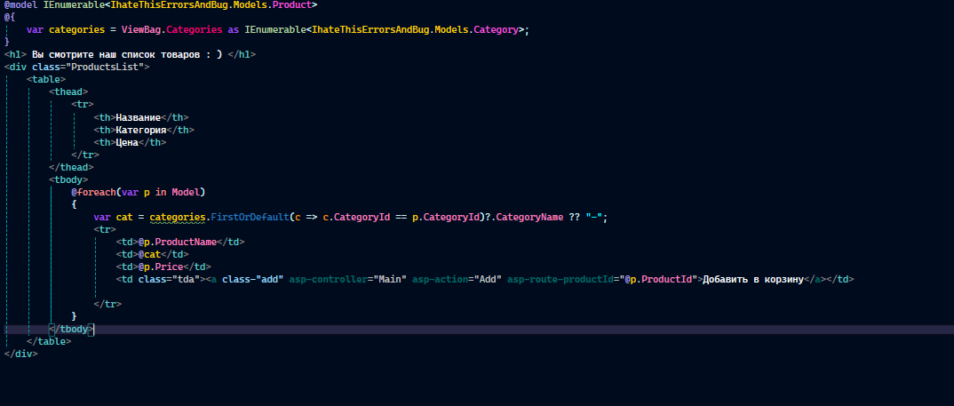
Рисунок 2 - html таблицы товаров
Работа с корзиной
Контроллер реализует методы для:
- просмотра корзины (Cart);
- удаления/добавления товара (Remove/add);
- изменения количества товара (ChangeQuantity).
Вот как выглядит код этих методов в контроллере:
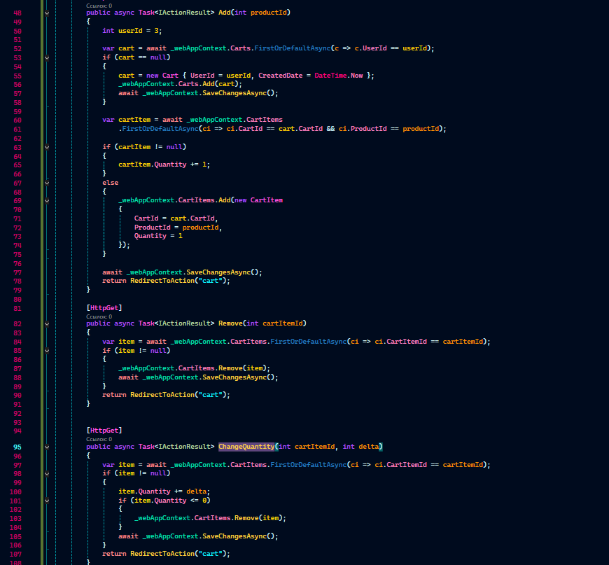
Рисунок 3 - основные функции корзины
И вот как выглядит код html страницы для этих методов в контроллере:
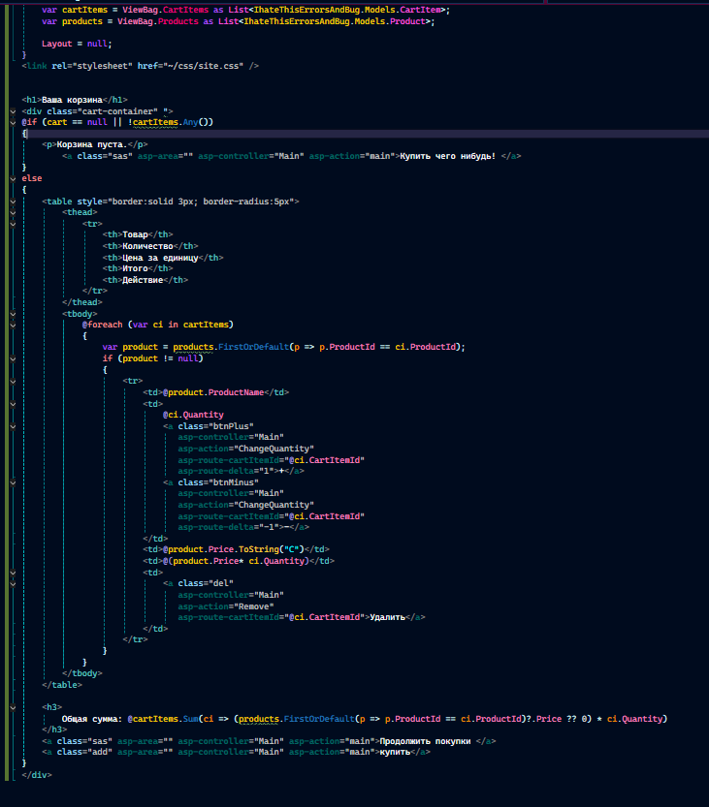
Рисунок 4 - html корзины

Стилизация приложения
Для оформления использовался единый CSS-файл site.css. Этот файл является моим собственным стилем, который я использую во многих проектах.

Итоговый вид приложения
- Каталог товаров – таблица с товарами, категориями, ценой и кнопкой «Добавить в корзину».
- Корзина – таблица с товарами, количеством, ценой за единицу, суммой, кнопками +, - и удалить.
- Стилизация – единый современный дизайн с тёмным фоном, золотыми акцентами.
- Функционал полностью соответствует ТЗ: добавление в корзину, редактирование количества, автоматический пересчёт стоимости, удаление товара, сохранение данных в базе.
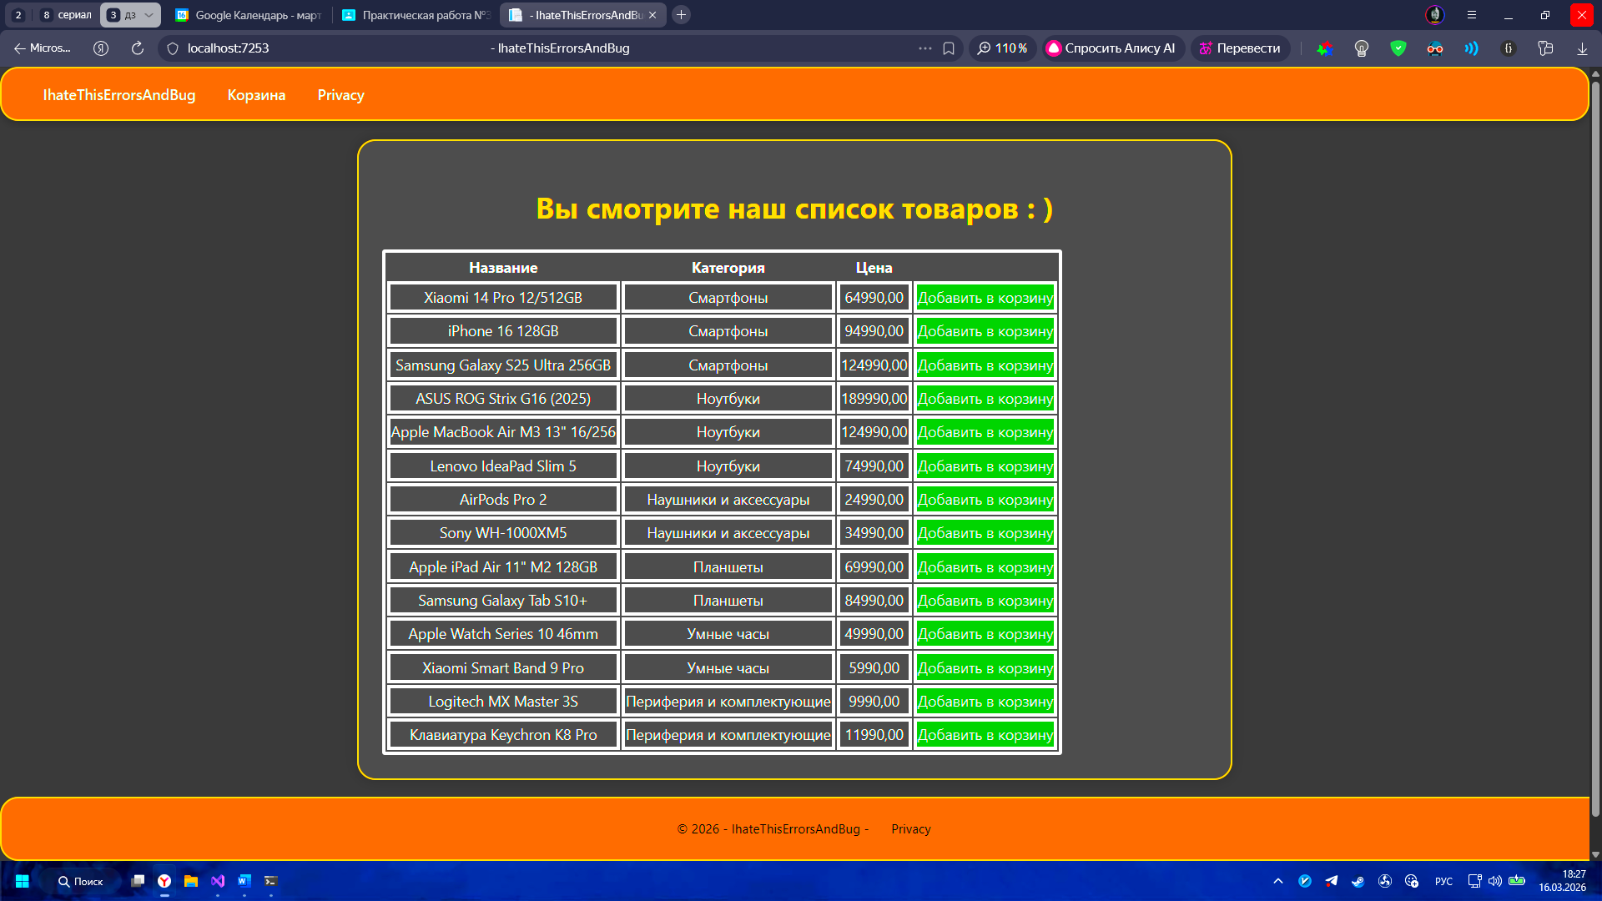
Рисунок 5 - внешний вид сайта

Вывод: в ходе выполнения практической работы было создано веб-приложение интернет-магазина на ASP.NET Core MVC с использованием Microsoft SQL Server и Entity Framework Core. В приложении реализован каталог товаров с динамической загрузкой данных, корзина пользователя с возможностью добавления, удаления и изменения количества товаров, а также автоматическим пересчётом итоговой стоимости.

